1.生成随机数的程序

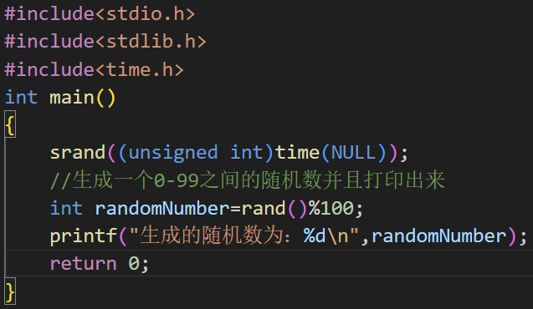
2. exit函数是 C 和 C++ 标准库中的函数，位于<stdlib.h>头文件中。它用于立即终止整个程序的执行，并将控制权返回给操作系统。

3. 内存泄漏就是指动态分配的内存没有被正确释放，导致一直占用内存资源

4.解引用（Dereferencing）是指通过指针来访问它所指向的变量的值的操作。指针存储的是内存地址，而解引用就是获取该地址对应的内存位置中存储的实际数据。
如果对一个空指针（NULL）进行解引用，这是一个严重的错误，会导致程序出现未定义行为，通常会导致程序崩溃。

5.访问数组元素：①arr[0]②*(arr+i) 对这个指针进行解引用，从而得到元素的值。

6. memcpy：是一个更通用的内存复制函数。它用于将一段内存中的数据复制到另一段内存中，不局限于字符串的复制。

7. assert：在 C 语言中，它定义在<assert.h>头文件中。
当程序执行到assert语句时，它会检查括号内的表达式是否为真。如果表达式的值为真（非零），程序会继续正常执行；如果表达式的值为假（零），程序会以一种 “断言失败” 的方式终止运行，并输出一些诊断信息，这些信息通常包括断言失败的位置（文件名、行号）和导致失败的表达式。

8.puts函数：int puts(const char *s);
头文件<stdio.h>，用于输出字符串
s：是一个指向以空字符（\0）结尾的字符串的指针。
返回值：
int类型。输出设备出现问题等，puts函数返回EOF（-1）
引用：
char str[] = "Hello";
puts(str);
puts后面会自动添加换行符，但是只能用于字符串输出

9. typedef 是 C 和 C++ 编程语言中的一个关键字。它用于为已有的数据类型定义一个新的名字.
基本语法是 typedef 原数据类型 新类型名;。例如，typedef int myInt;，这里将 int 类型定义了一个新的名字 myInt。之后在代码中就可以使用 myInt 来代替 int 进行变量声明，如 myInt num = 10;，这和 int num = 10; 的效果是完全一样的。

10.#include<>系统的
#include””用户自定义的

11.
int puts(const char *s)
将字符串s写入标准输出流stdout并在其后添加一个换行符
如果向任意流输出，那就要用fputs
int fputs(const char *s, FILE *fp)
相同点：出现写入错误都会返回EOF，否则返回一个非负数
不同点：fputs不会自动添加换行符

12.
char *gets(char *s)从标准输入流stdin读取字符串读到换行符为止
返回s指向的区域的首地址
但他会把数据写入s指向的缓冲区却不管缓冲区的大小，易造成缓冲区溢出。
容易黑客攻击
char *fgets(char *s, int n, FILE *fp);
解决了上面的问题，从fp只想的文件开始读字符串，最多读取n-1个字符（为’\0’留空间，并存储到s
相同点：都会在末尾添加’\0’，读取失败或者到达文件尾部都返回NULL
不同点：gets会将’\n’替换为‘\0’但是fgets保存并存储’\n’

13.
无符号整型只能表示非负整数

14.
fseek将文件指针指向文件首部

15.
bit：位，byte：字节，1字节=8位

16.
编译预处理不是C语言的一部分，不算在运行时间。
C语言编译的程序称为源程序，它以ASCII数值存放在文本文件中。
C语言是静态的语言

17.
变量名只能有字母，数字，下划线组成且第一个不能是数字

18.
scanf(“%e”，&n);要输入科学计数法的数，比如说1.23e4
19. short是一种整数数据类型。
它用于存储整数数值，通常占用的内存空间比int类型小。
short类型主要用于当你知道所处理的整数范围不需要int类型那么大的存储空间时，通过使用short可以更有效地利用内存。
short占两个字节

20.
%zu输出的是size_t类型的数据，看他们占多大字节的时候可以这样用
%d输出的是有符号的，%zu是无符号的

21.
逗号表达式的一般形式为 “表达式 1, 表达式 2”，
依次计算表达式 1 和表达式 2 的值，
最终整个逗号表达式的值为表达式 2 的值。
例：int x = (5, 8);则x=8
例：f((a,b))=g(b)

22.\b的应用：可以覆盖一下原先输出的内容、
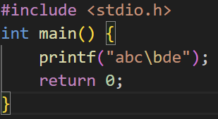输出：acde 因为遇见\b光标移动到c前面，d把c覆盖
\t的应用：中间空（一般）八个字符宽度
\r的应用：在 C 语言中，\r是一个转义字符，表示回车。当在printf函数输出时遇到\r，光标会移动到当前行的开头。
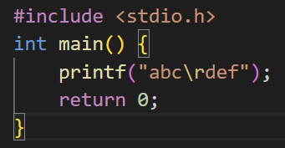输出：def 因为遇见\r光标移动到a前面，def把abc覆盖

23.
%.16f是说小数点后输出16位数

24.
对于字符串"1234"，使用sscanf(str, "%3d", &num);只会将123解析出来存入num变量。

25.函数指针
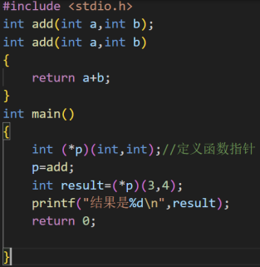
26.
int通常可以表示32位的二进制数，
有符号的话就31位，从-2的31次方到+2的31次方-1

27.
m && n 与门
m和n都非零，这个值就是1（真）。
当&&两边的表达式的值都为真（在 C 语言中，非零值表示真，零值表示假）时，整个逻辑与表达式的值才为真；只要有一边的值为假，整个表达式的值就为假。

28.
#if、#else和#endif是预处理器指令
这些指令用于在编译之前对代码进行条件处理，也称为条件编译。它们并不是像普通的 C 语言语句那样在程序运行时执行，而是在编译阶段由预处理器来处理。预处理器会根据给定的条件决定哪些代码块应该被包含在最终的编译结果中。

29.
scanf("%d", &num);读取一个整数后，用户按回车键，换行符留在缓冲区。
后续如果需要使用getchar()读取一个字符，就会先读取到这个换行符，导致意外的结果。方法①
getchar()；先读走一个换行符，相当于清除换行符，
ch = getchar();正常读取下一个用户输入的字符。
方法②
scanf(" ");用来跳过空白字符
scanf("%c", &ch);
方法③
scanf(" %c", &ch);比较推荐
在%c前面加一个空格，scanf函数自动跳过输入缓冲区中的空白字符（包括换行符）

30.
char *p
p 地址 对指针本身进行操作，对地址操作的时候用。
*p 它指向的那个字符 对字符操作或者打印字符的时候用

31
在 C 语言中，单引号（' '）用于表示字符常量，双引号（" "）用于表示字符串常量
注意，fopen里面的r w 等等都是字符串的简写所以要用双引号
32.
int *ptr = &num

